Czym się charakteryzuje hartowanie indukcyjne stali?
Zastanawiasz się co to jest i czym się cechuje hartowanie indukcyjne stali? Zachęcamy do przeczytania naszego artykułu, poświęconego temu tematowi.

Hartowanie indukcyjne - Co to jest?
Hartowanie stali polega na obróbce metali pod wpływem temperatury. Ma to na celu uzyskanie podwyższonej twardości, właściwości wytrzymałości oraz odporności na ścieranie. Hartownie indukcyjne to nowoczesna obróbka, która zapewnia niezawodne oraz bezkontaktowe ogrzewanie w krótkim czasie bez wykorzystania płomienia. Jedną z głównych cech tej metody jest wysoka dokładność oraz częstotliwość. Mamy tutaj możliwość konfiguracji wielu ważnych czynników takich jak temperatura, chłodzenie, czas, kontrola głębokości ogrzewania i wiele więcej. Warto wspomnieć, również, że dzięki tej metodzie systemy półprzewodnikowe mogą w stanie ogrzać nawet najmniejsze obszary.

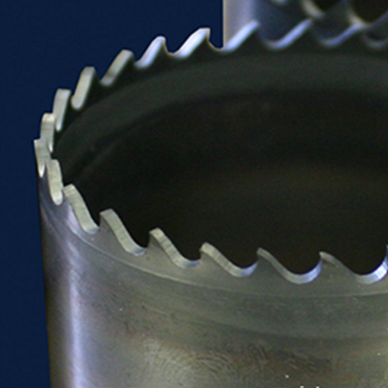
Dwie metody hartowania indukcyjnego
Wyróżnia się dwa warianty hartowania indukcyjnego. Pierwszym rodzajem jest hartowanie statyczne, które polega na przeprowadzaniu procesu obróbki bez zmiany pozycji induktora oraz elementu względem siebie. Jest to bardzo dobre rozwiązanie jeśli zależy nam na szybkości oraz dokładności. Kolejną metodą jest hartowanie progresywne, gdzie proces ogrzewania przeprowadzany jest przy zmianie pozycji elementu oraz induktora.
Co to jest odpuszczanie indukcyjne?
Odpuszczanie to proces, który ma na celu uzyskanie zmniejszonej kruchości oraz łamliwości elementu. Proces wykonuje się w niskich temperaturach. Najpierw rozgrzewa się element i utrzymuje w odpowiedniej temperaturze, a na końcu chłodzi. Odpuszczanie może być, również wykonywane przy systemach indukcyjnych.

